广东庖丁技术开发股份有限公司

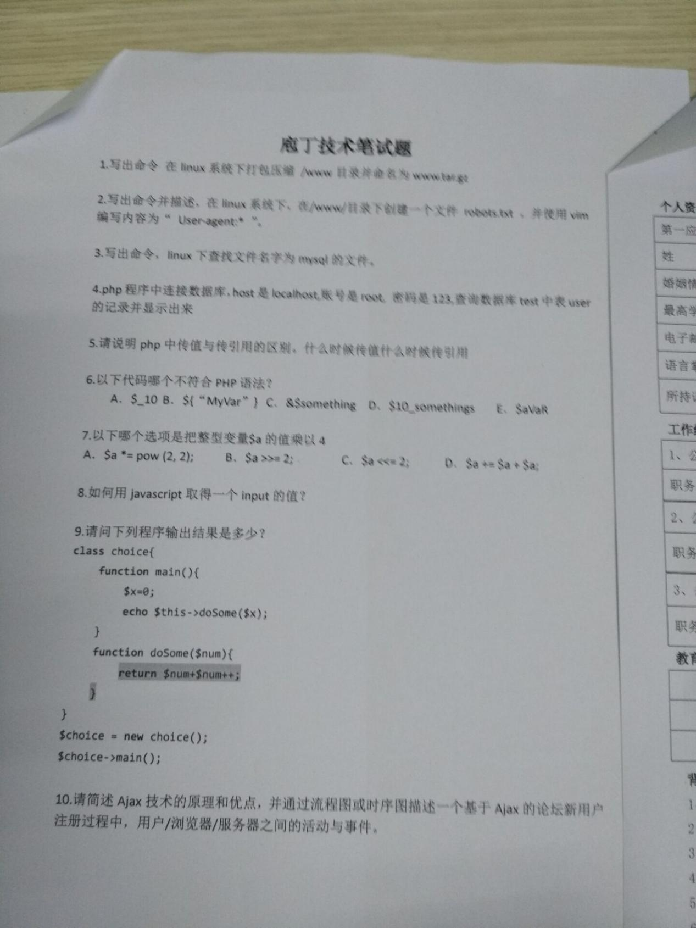

1、tar czvf www.tar /www

2、vi /www/rebots.txt

按i 进入编辑模式 User-agent 在按住Esc键退出编辑模式，wq保存文件

3、find -name 'mysql'

4、$con = mysql_connect('localhost','root','123');

if($con){

mysql_select_db("test",$con);

$result = mysql_query("SELECT * FROM user");

while($row=mysql_fetch_array($result)){

echo $row['FirstName']."_".$row['LastName'];

echo "<br/>";

}

}

5、传值：函数内对传送变量修改不影响被传变量的值（用传送值对函数的内的变量重新赋值）

引用：传送变量的引用，函数内的任何操作等同于对传送变量的操作，传送大型变量时效率高！

6、D

7、C

8、 doucumenet.getElementById('IdName').value;

9、1